Отчёт по лабораторной работе №55

Дисциплина: архитектура компьютеров

Симонова Виктория Игоревна

Содержание

# 1 Цель работы

Приобретение практических навыков работы в Midnight Commander. Освоение инструкций языка ассемблера mov и int.

# 2 Задание

1. Основы работы с mc
2. Структура программы на языке ассемблера NASM
3. Подключение внешнего файла
4. Выполнение заданий для самостоятельной работы

# 3 Теоретическое введение

Midnight Commander (или просто mc) — это программа, которая позволяет просматривать структуру каталогов и выполнять основные операции по управлению файловой системой, т.е. mc является файловым менеджером. Midnight Commander позволяет сделать работу с файлами более удобной и наглядной. Программа на языке ассемблера NASM, как правило, состоит из трёх секций: секция кода программы (SECTION .text), секция инициированных (известных во время компиляции) данных (SECTION .data) и секция неинициализированных данных (тех, под которые во время компиляции только отводится память, а значение присваивается в ходе выполнения программы) (SECTION .bss). Для объявления инициированных данных в секции .data используются директивы DB, DW, DD, DQ и DT, которые резервируют память и указывают, какие значения должны храниться в этой памяти: - DB (define byte) — определяет переменную размером в 1 байт; - DW (define word) — определяет переменную размеров в 2 байта (слово); - DD (define double word) — определяет переменную размером в 4 байта (двойное слово); - DQ (define quad word) — определяет переменную размером в 8 байт (учетве- рённое слово); - DT (define ten bytes) — определяет переменную размером в 10 байт. Директивы используются для объявления простых переменных и для объявления массивов. Для определения строк принято использовать директиву DB в связи с особенностями хранения данных в оперативной памяти. Инструкция языка ассемблера mov предназначена для дублирования данных источника в приёмнике.

mov dst,src

Здесь операнд dst — приёмник, а src — источник. В качестве операнда могут выступать регистры (register), ячейки памяти (memory) и непосредственные значения (const). Инструкция языка ассемблера intпредназначена для вызова прерывания с указанным номером.

int n

Здесь n — номер прерывания, принадлежащий диапазону 0–255. При программировании в Linux с использованием вызовов ядра sys_calls n=80h (принято задавать в шестнадцатеричной системе счисления).

# 4 Выполнение лабораторной работы

##Работа с Midnight Commander Открываю Midnight Commander, введя в терминал mc (рис. [1]).

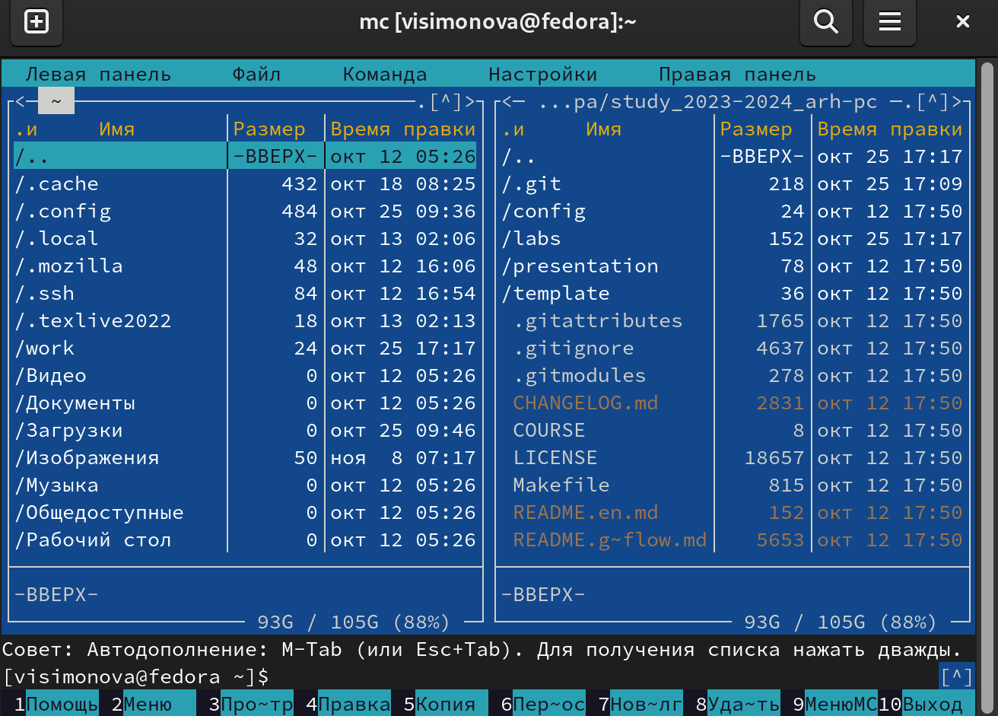

Figure 1: 1 открытый mc

Создаю папку lab05 в каталоге ~/work/arch-pc (рис. [2]).

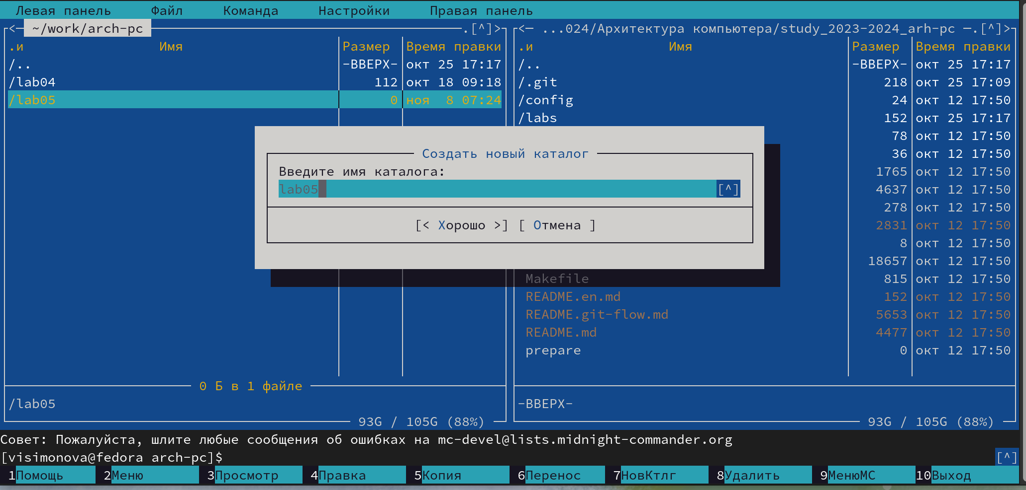

Figure 2: Создание каталога

Перехожу в созданный каталог и с помощью команды touch файл lab5-1.asm (рис. [3]).



Figure 3: Создание файла

Открываю файл lab5-1.asm для редактирования и ввожу текст программы и ввожу текстпрограммы для запроса строки у пользователя (рис. [4]).

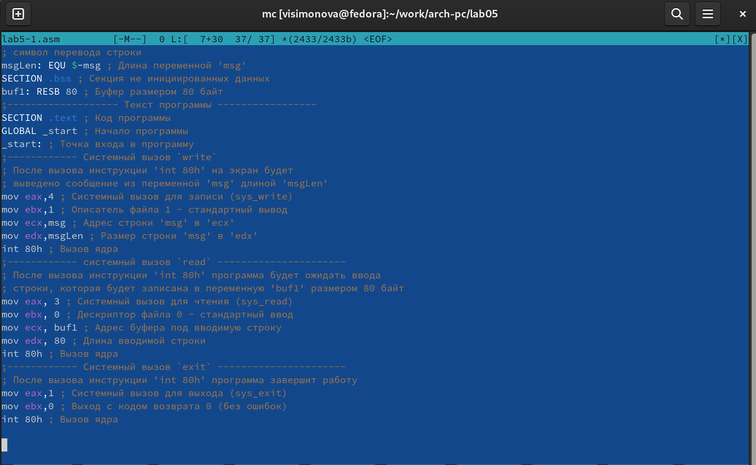

Figure 4: Редактирование файла

Открываю файл lab5-1.asm для просмотра, чтобы проверить содержание текста программы в файле (рис. [5]).

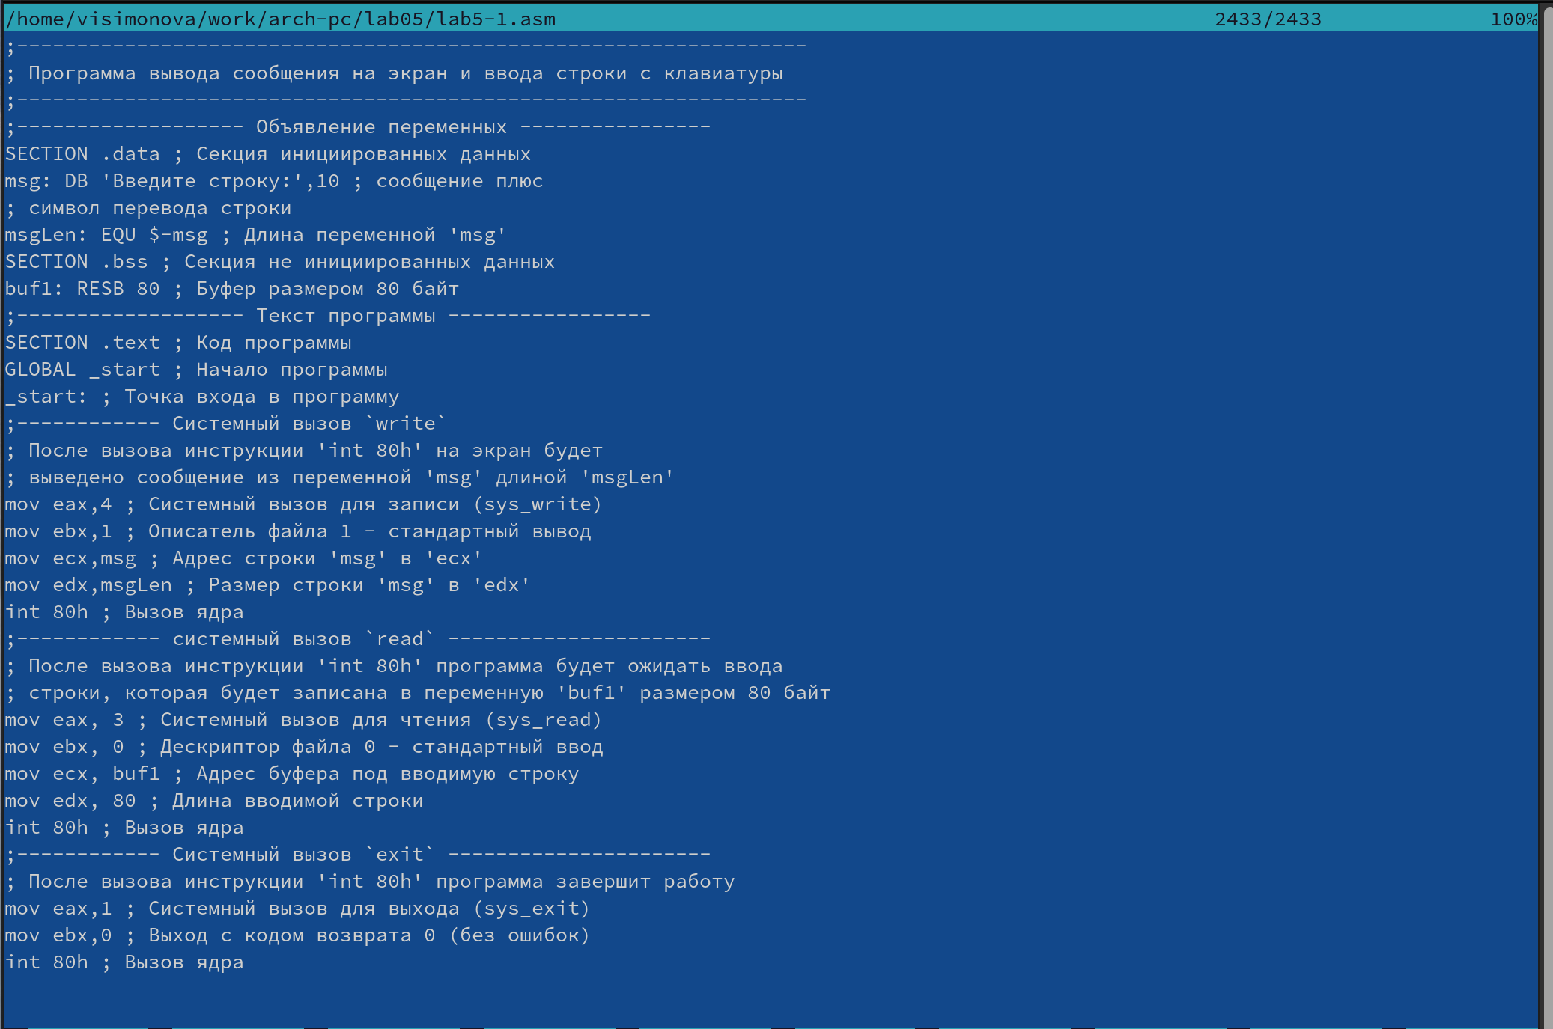

Figure 5: Просмотр файла

Транслирую файл lab5-1.asm (рис. [6]).



Figure 6: Трансляция файла

Компаную файл lab5-1.asm (рис. [7]).



Figure 7: Компановка файла

Запускаю исполняемый файл и ввожу имя пользователя с клавиатуры (рис. [8]).



Figure 8: Ввожу имя пользователя

##Подключение внешнего файла

Скачиваю файл in_out.asm из ТУИС файл,он попадает в загрузки. Копирую его в каталог lab05, тк он должен будет имрользоваться в прогамме, которая находится в этом каталоге. (рис. [9]).

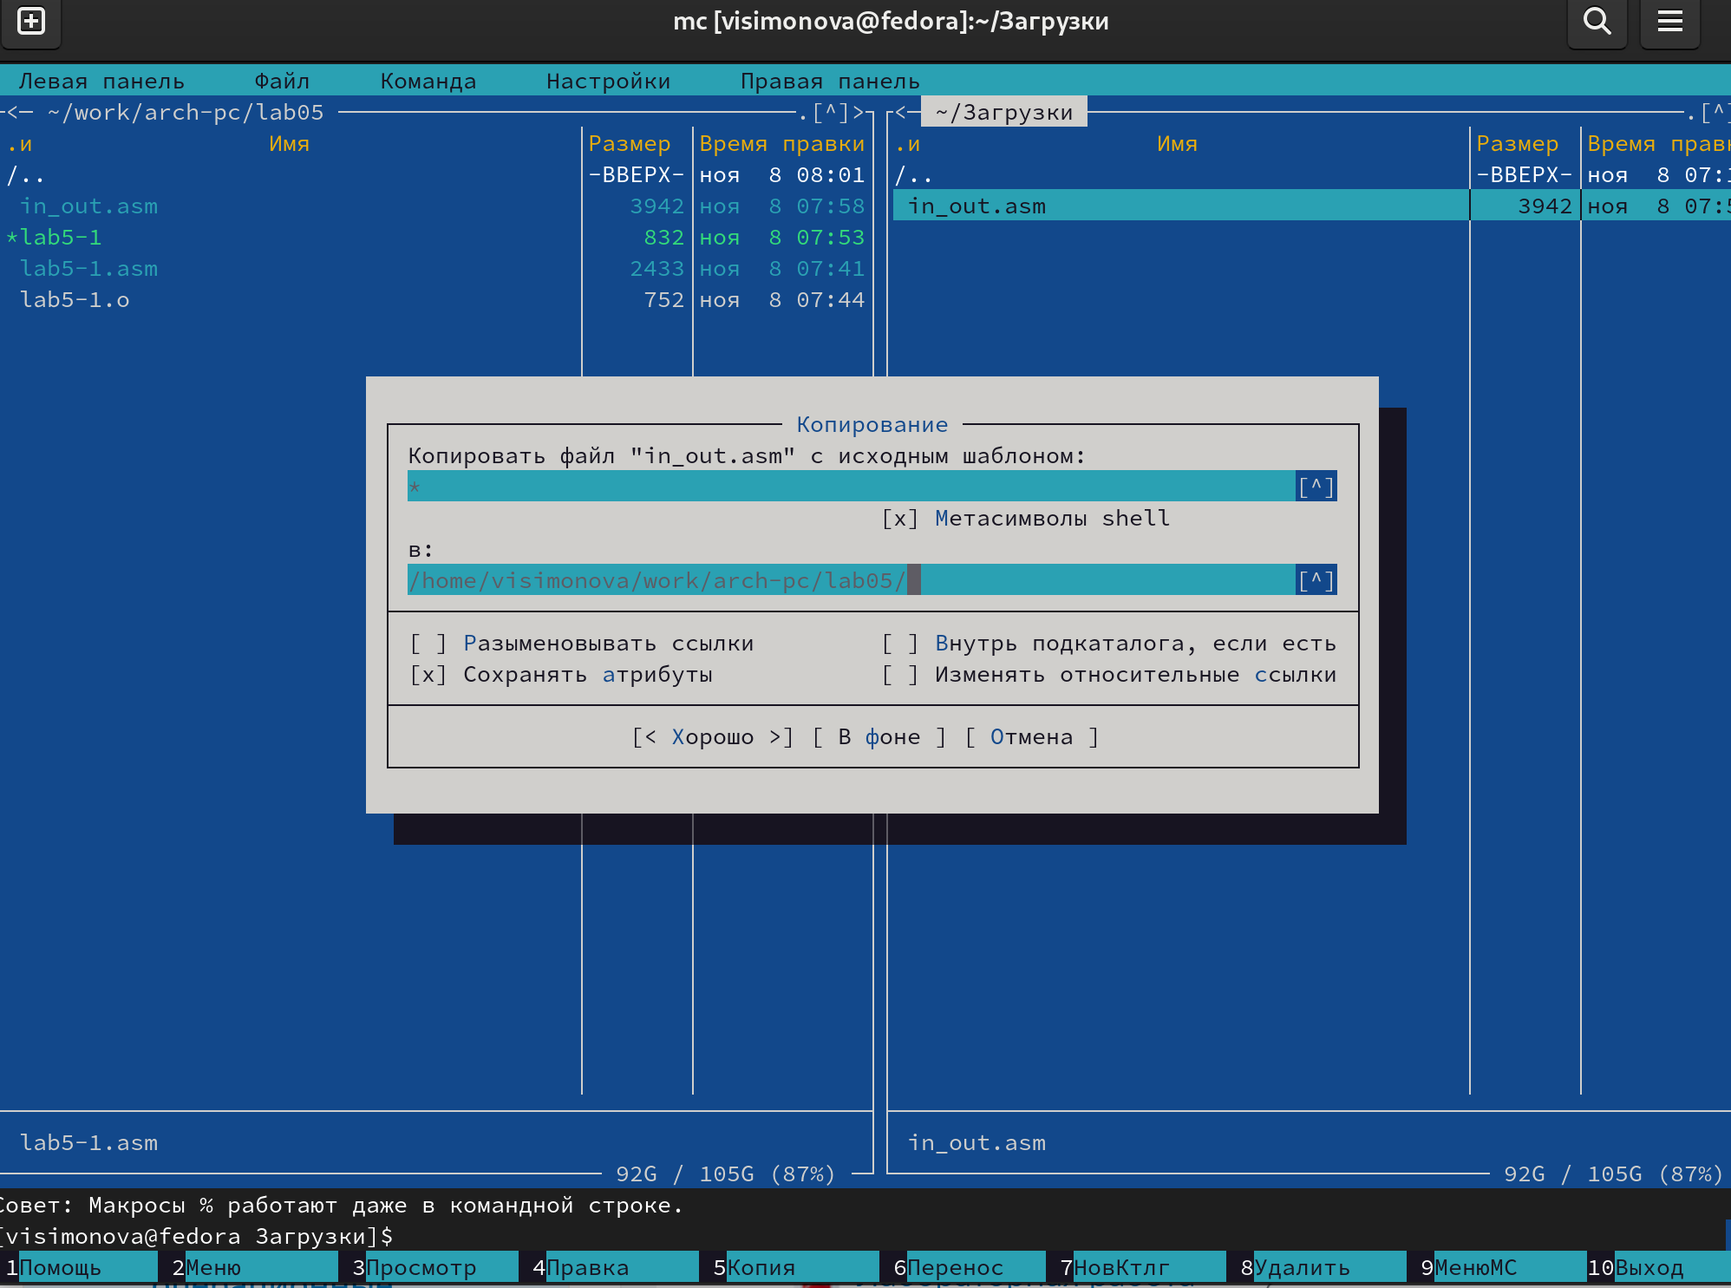

Figure 9: Файл скопирован

Создаю копию файла lab5-1.asm с именем lab5-2.asm (рис. [10]).

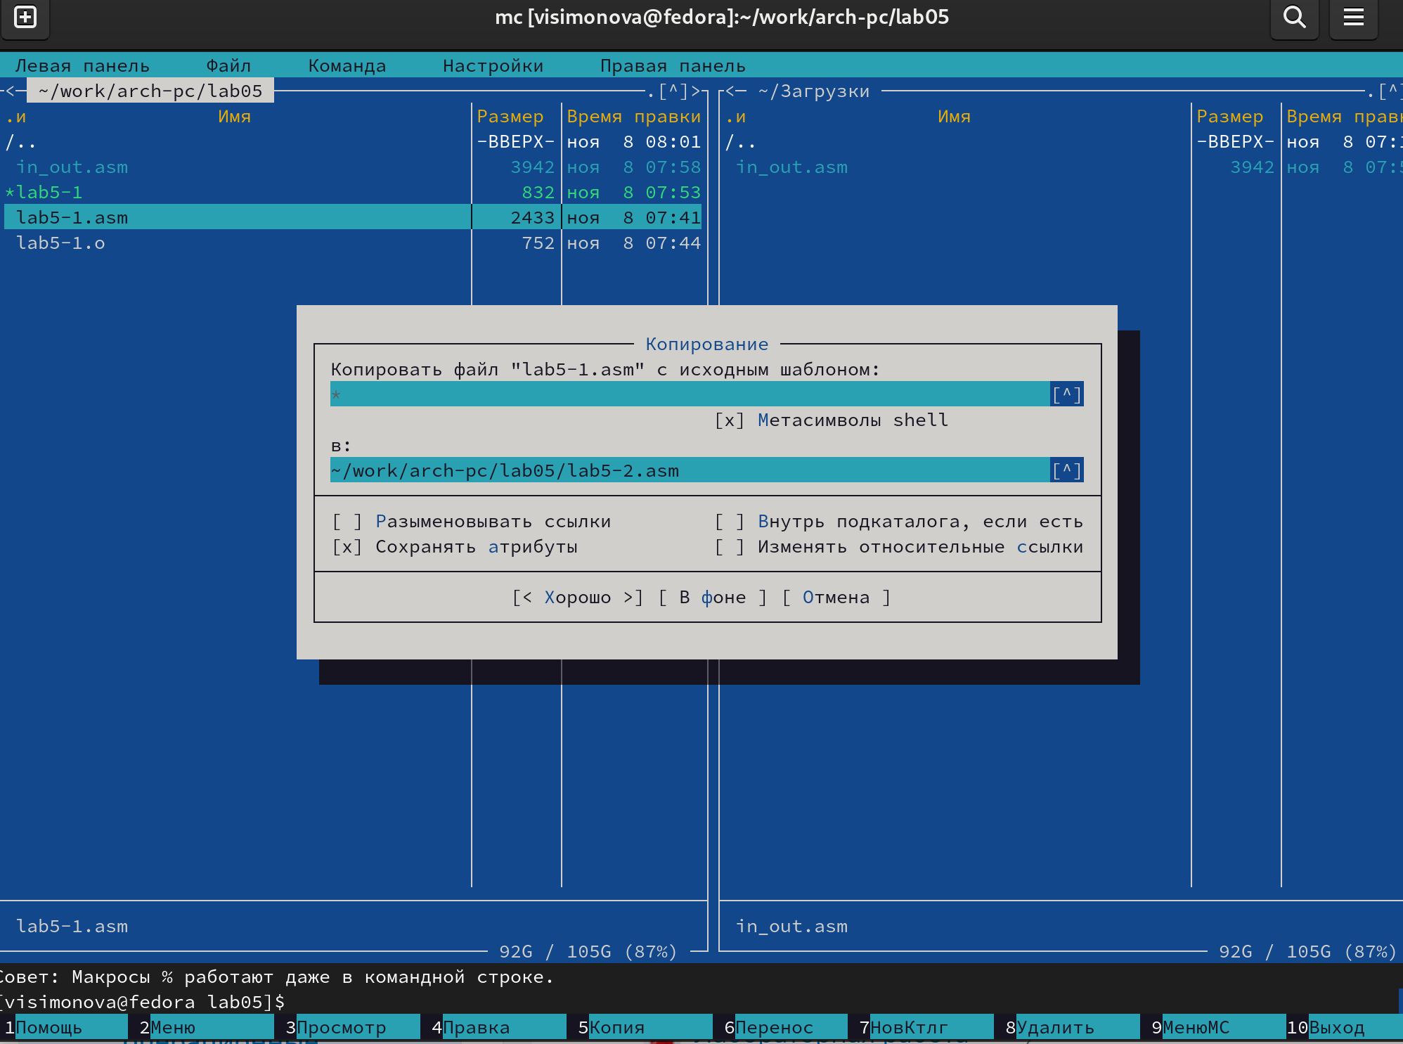

Figure 10: Копирование файла lab5

Изменяю содержимое файла lab5-2.asm, используя подпрограмму из внешнего файла (рис. [11]).

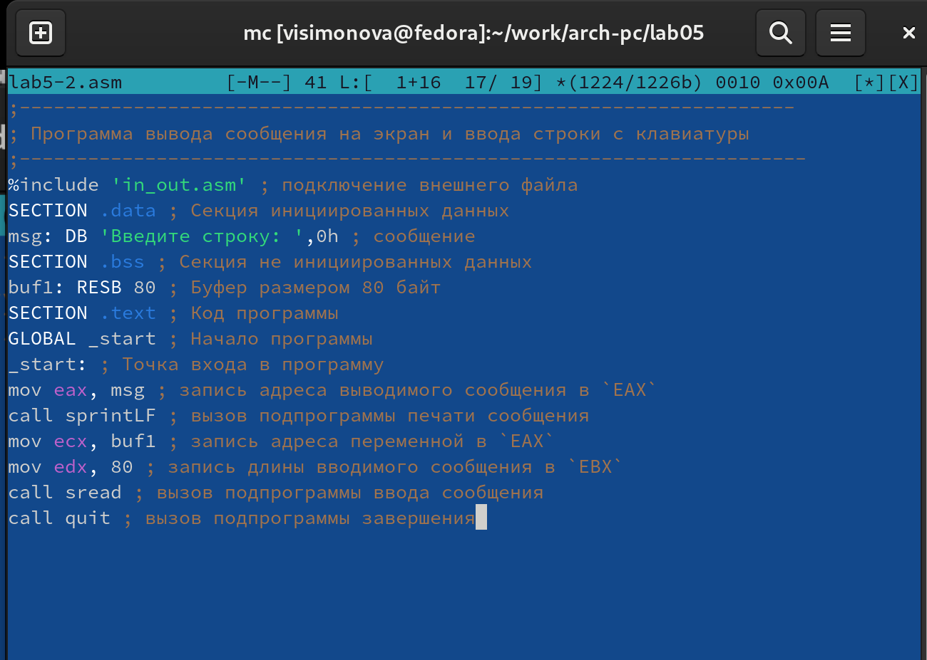

Figure 11: Исправляю файл

Транслирую данный файл, затем переда. на работу компановщику и запускаю исполняемый файл, атем ввожу свои ФИО (рис. [12]).

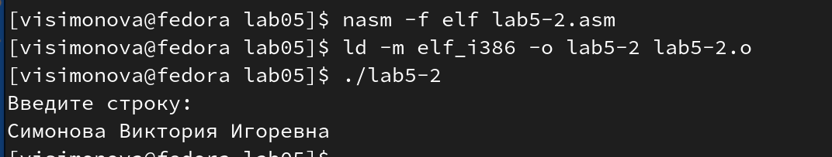

Figure 12: Создание и запуск исполняемого файла

Изменяю в файле lab5-2.asm подпрограмму sprintLF на sprint.(рис. [13]).

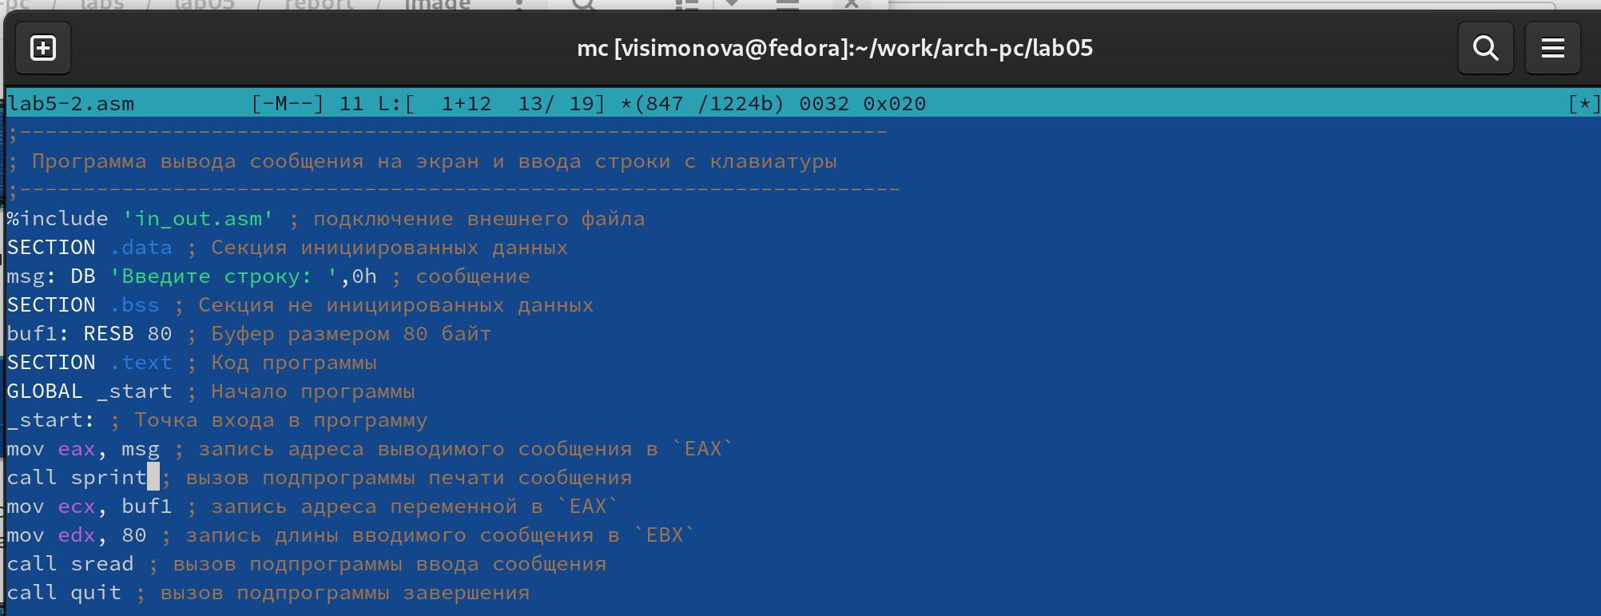

Figure 13: Изменение файла

Транслирую данный файл, затем переда. на работу компановщику и запускаю исполняемый файл,затем ввожу свои ФИО (рис. [14]).

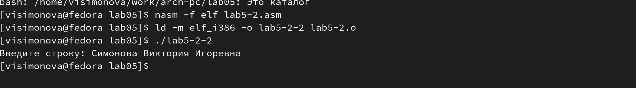

Figure 14: Запуск изменённого исполняемого файла

Разница между исполняемым файлом lab5-2 и файлом lab5-2-2 в том, что запуск первого запрашивает ввод с новой строки, а программа, которая исполняется при запуске второго, запрашивает ввод без переноса на новую строку,именно в этом заключается различие между sprintLF и sprint.

## 4.1 Выполнение заданий для самостоятельной работы

Создаю копию файла lab6-1.asm с именем lab6-1-1.asm (рис. [15]).

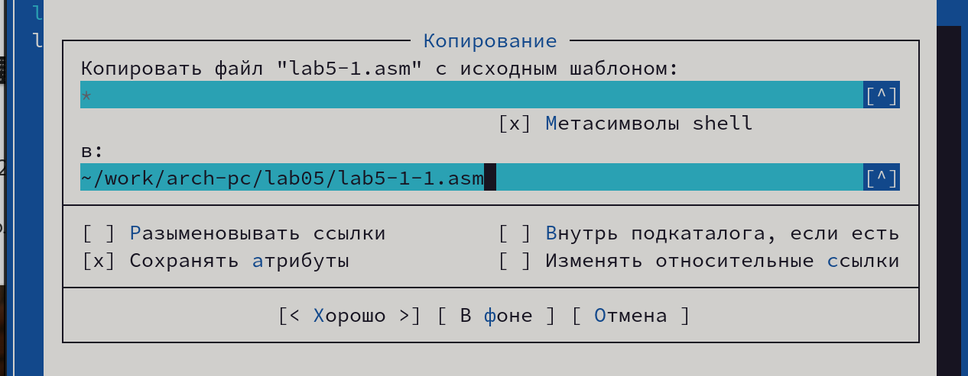

Figure 15: Копирую файл lab5

Открываю данный файл для редактирования. Изменяю программу так, чтобы кроме вывода приглашения и запроса ввода, она выводила вводимую пользователем строку с ФИО (рис. [16]).

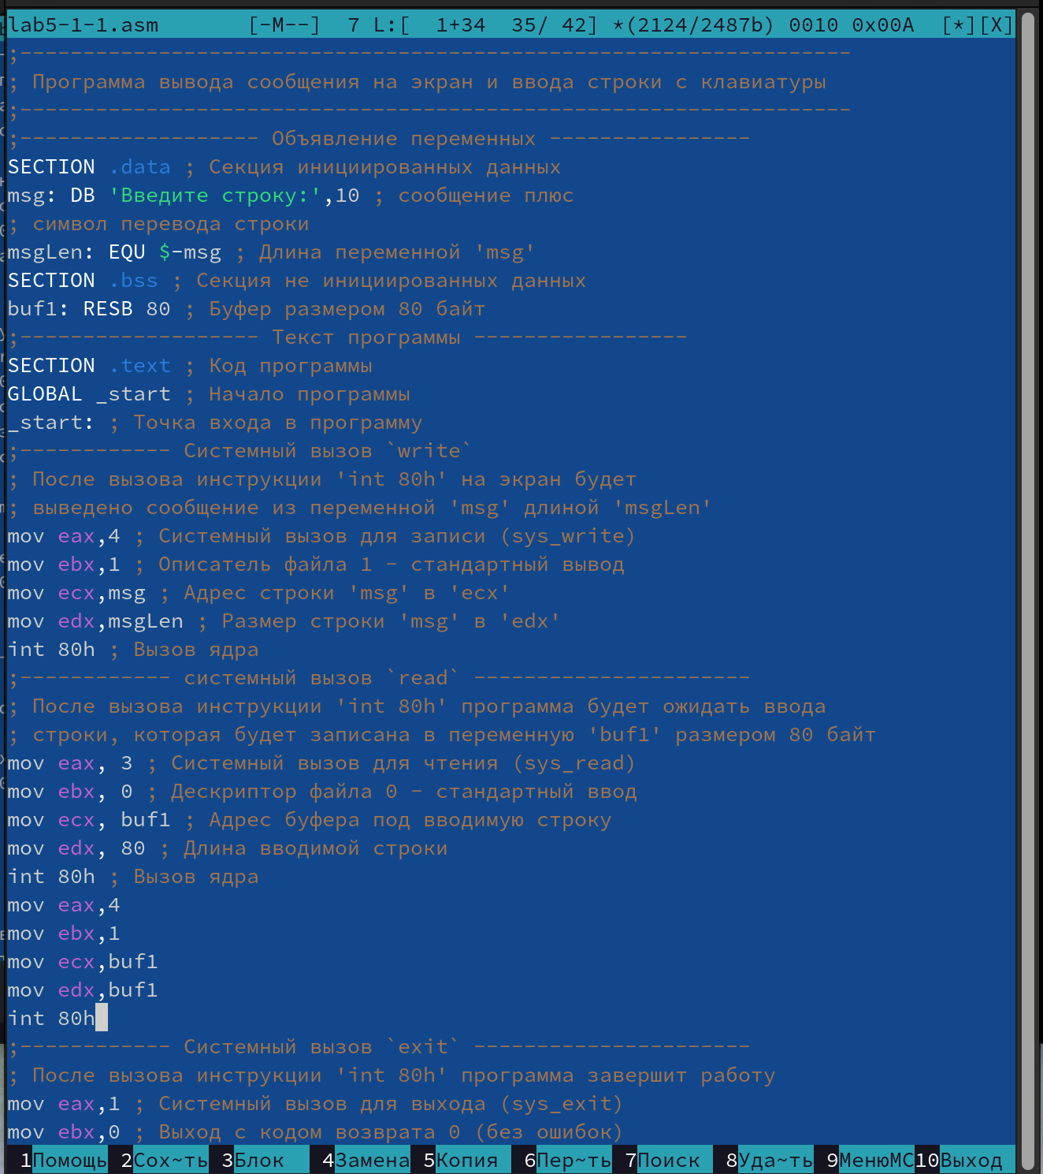

Figure 16: Вношу изменения в копию

Транслирую данный файл, затем переда. на работу компановщику (рис. [17]).



Figure 17: Создаю исполняемый файл

Запускаю исполняемый файл,затем ввожу свои ФИО (рис. [18]).

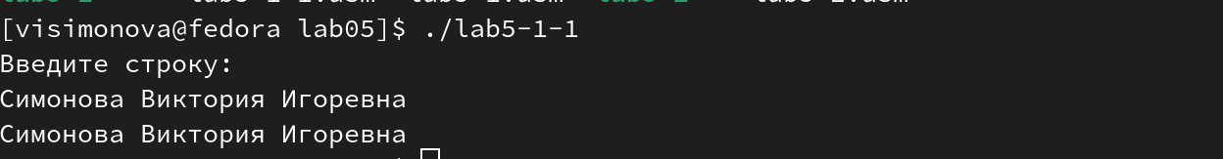

Figure 18: Запускаю исполняемый файл

Создаю копию файла lab5-2.asm с именем lab5-2-1.asm (рис. [19]).

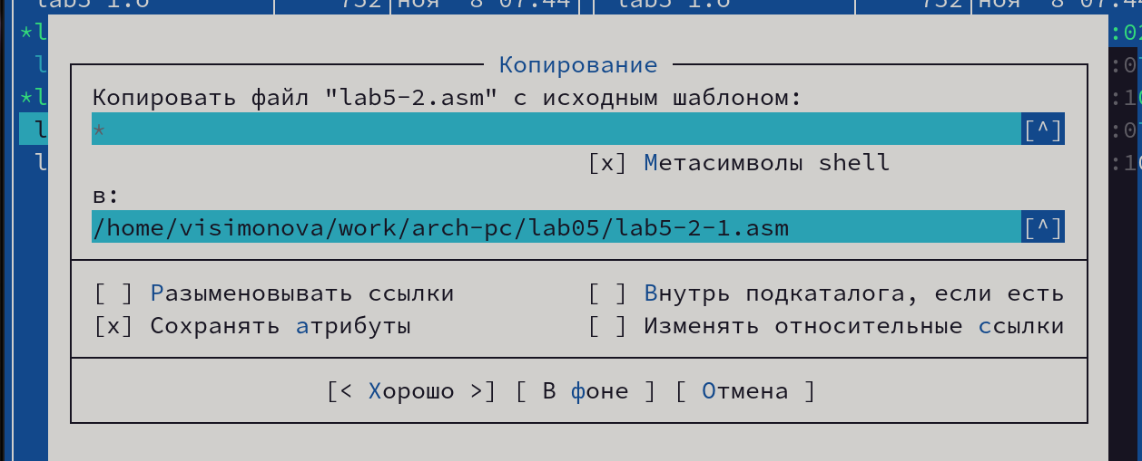

Figure 19: Копирую файл lab5-2.asm

Изменяю программу так, чтобы кроме вывода приглашения и запроса ввода, она выводила вводимую пользователем строку (рис. [20]).

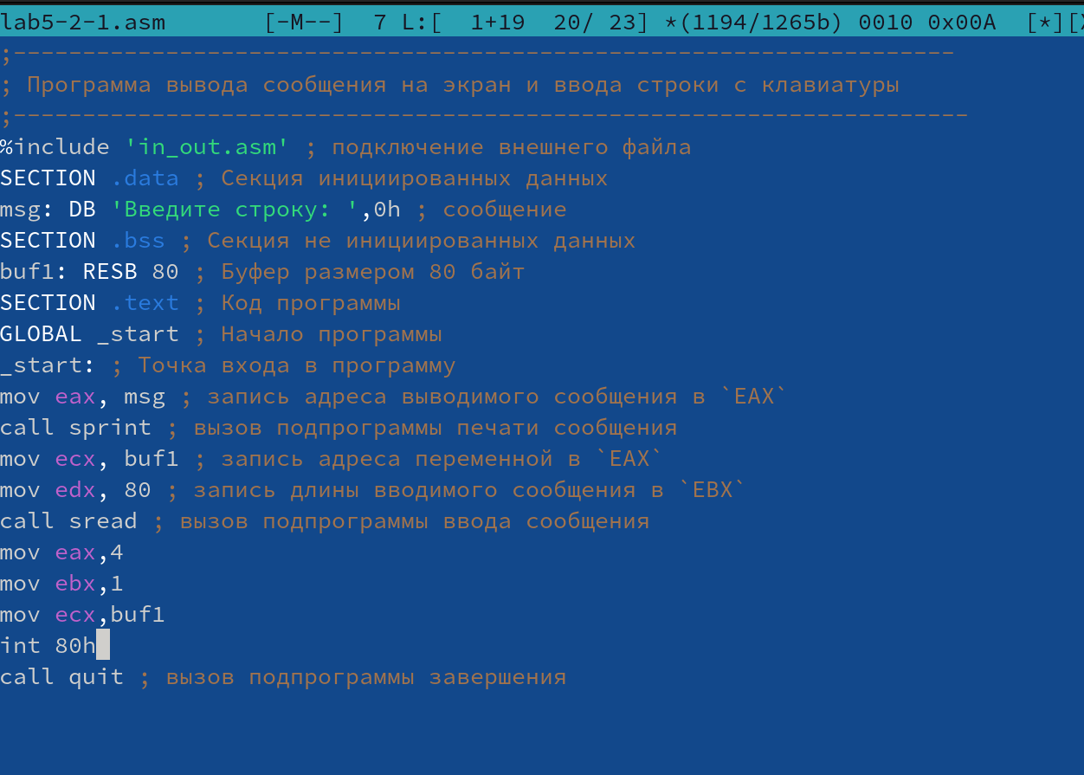

Figure 20: Изменяю файл lab5-2-1

Транслирую данный файл, затем переда. на работу компановщику и запускаю исполняемый файл,затем ввожу свои ФИО (рис. [21]).

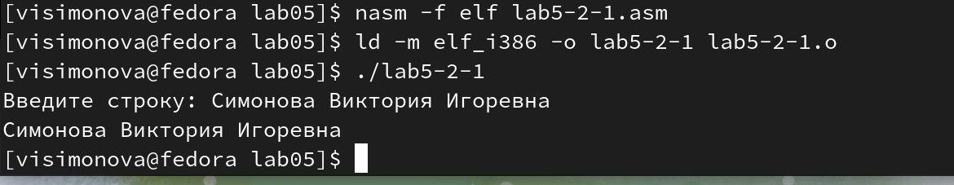

Figure 21: Запуск файла

# 5 Выводы

При выполнении данной лабораторной работы я приобрела практические навыеи работы с Midnight Commander, освоила инструкции языка асскмблера mov и int.

# Список литературы

1. [Лабораторная работа №6](https://esystem.rudn.ru/pluginfile.php/1584633/mod_resource/content/1/%D0%9B%D0%B0%D0%B1%D0%BE%D1%80%D0%B0%D1%82%D0%BE%D1%80%D0%BD%D0%B0%D1%8F%20%D1%80%D0%B0%D0%B1%D0%BE%D1%82%D0%B0%20%E2%84%966.pdf)